01.10.2020
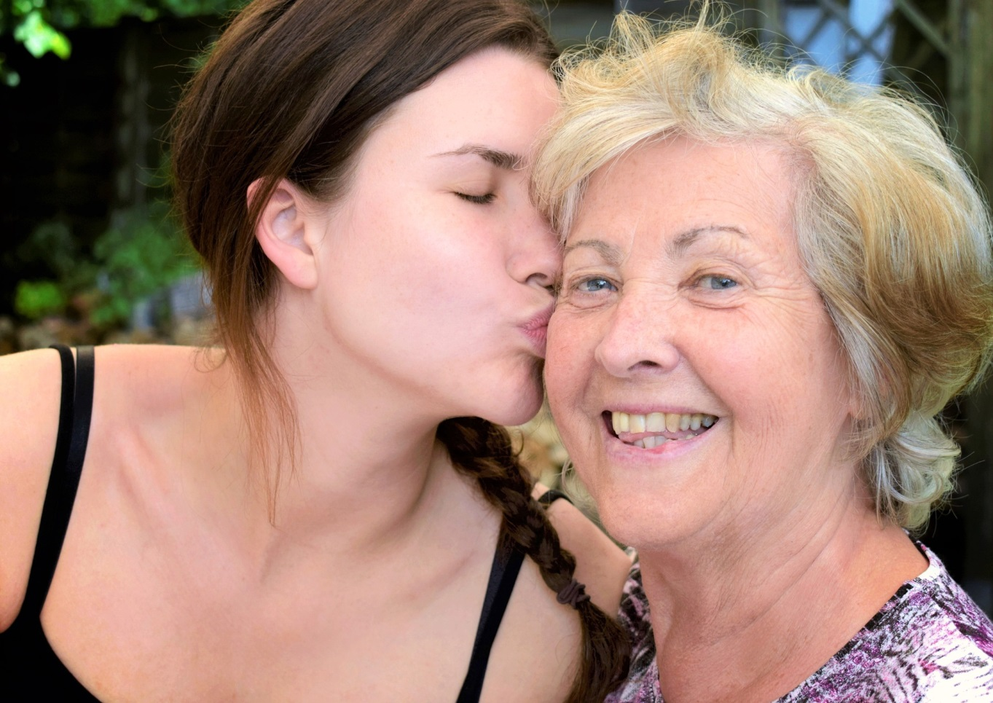
Цифры и факты: Международный день пожилых людей

Международный день пожилых людей отмечается ежегодно 1 октября. Решение об этом было принято в декабре 1990 года Генеральной Ассамблеей Организации Объединенных Наций. В этот день в фокусе внимания находятся люди старшего возраста: наши бабушки и дедушки.
По данным Всероссийской переписи населения 2002 года в Республике Татарстан проживало 322,5 тыс. человек в возрасте 70 лет и старше (8,5% от общей численности населения), по данным переписи 2010г. – 376,8 тыс. человек (10%), к началу 2020 года – 365,6 тыс. человек (9,4%).
В большинстве стран мира рост числа пожилых людей стал обычным явлением. Жизнь становится спокойнее, благополучнее, с развитием системы здравоохранения увеличивается продолжительность жизни. В 2019 году продолжительность жизни населения в Республике Татарстан составляла 75 лет (в России – 73 года), по сравнению с 2010 годом этот показатель вырос на 4,6 лет.
Данные о возрастном составе населения будут уточняться по итогам предстоящей переписи населения.

Всероссийская перепись населения пройдет с 1 по 30 апреля 2021 года. Будущая перепись населения станет первой в истории России цифровой переписью. Главным нововведением предстоящей переписи станет возможность самостоятельного заполнения жителями России электронного переписного листа на портале Госуслуг (Gosuslugi.ru). При обходе жилых помещений переписчики будут использовать планшеты со специальным программным обеспечением. Также переписаться можно будет на переписных участках, в том числе в помещениях многофункциональных центров оказания государственных и муниципальных услуг «Мои документы».

